Panduan

Penggunaan Aplikasi Berbasis Web

( User Manual )

Laundry Top



Revaldi Widian Kusdinar

XII RPL 1

2023

1. **PENDAHULUAN**
   1. Tujuan pembuatan dokumen

Dokumen user manual Aplikasi Sistem Jaringan penelitian ini dibuat untuk sebagai berikut :

* + 1. Menggambarkan dan menjelaskan penggunaan website Laundry Top untuk User.
    2. Sebagai panduan penggunaan website Laundry Top
  1. Deskripsi Dokumen
     1. BAB I

Berisi perangkat yang dibutuhkan untuk penggunaan website Dreams Hotel meliputi perangkat lunak dan perangkat hardware.

* + 1. BAB II

Berisi user manual Laundry Top

**BAB I**

**PERANGKAT YANG DIBUTUHKAN**

1. **Perangkat Lunak**

Perangkat lunak yang dibutuhkan yang digunakan untuk membuka dan menggunakan website Laundry Top, sebagai berikut :

1. Windows sebagai *Operating System.*
2. Google Chrome sebagai *Tools* Penjelajah (web browser).
3. **Perangkat Keras**

Perangkat keras yang dibutuhkan yang digunakan untuk membuka dan menggunakan website Laundry Top adalah 1 perangkat komputer.

**BAB II**

**MENU DAN CARA PENGGUNAAN**

1. **Struktur Menu**

Adapun struktur menu pada Website Sistem Jaringan Penelitian

(Laundry Top) adalah sebagai berikut.

* 1. Menu Tampilan Awal

Berisi tentang Tampilan login, tampilan dashboard, Transaksi Laundry.

* 1. Menu

1. Dashboard
2. Pelanggan
3. Pengguna
4. outlet
5. Paket
6. Transaksi
7. Cetak Laporan
   1. Pengguna

Pada bagian ini akan dijelaskan mengenai menu menu yang ada pada website dan tata cara memasukkan data.

* 1. Cara Membuka

Untuk memulai akses terhadap website Laundry Top ini dengan cara sebagai berikut :

1. Bukalah website Laundry Top melalui *web browser* (Google Chrome) dengan alamat url berikut

https://laundrytop.000webhostapp.com/

1. Kemudian pilih *enter* pada tombol *keyboard* atau pilih tombol *Go* pada *browser.*
2. Akan muncul tampilan halaman login Laundry Top, maka pada layar akan muncul menu halaman pembuka situs Laundry Top seperti pada gambar 2.1.

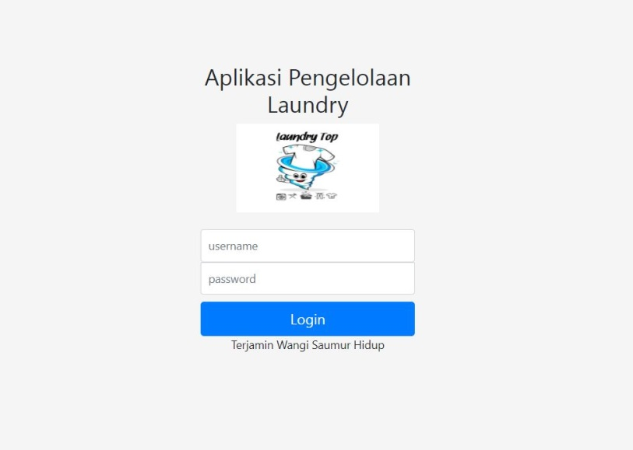

\

Gambar 2.1

Pada gambar diatas terdapat tampilan form login untuk masuk ketampilan selanjutnya di form ini terdapat dua kolom untuk login yaitu dengan memasukan username dan pasword yang sudah dibuat.

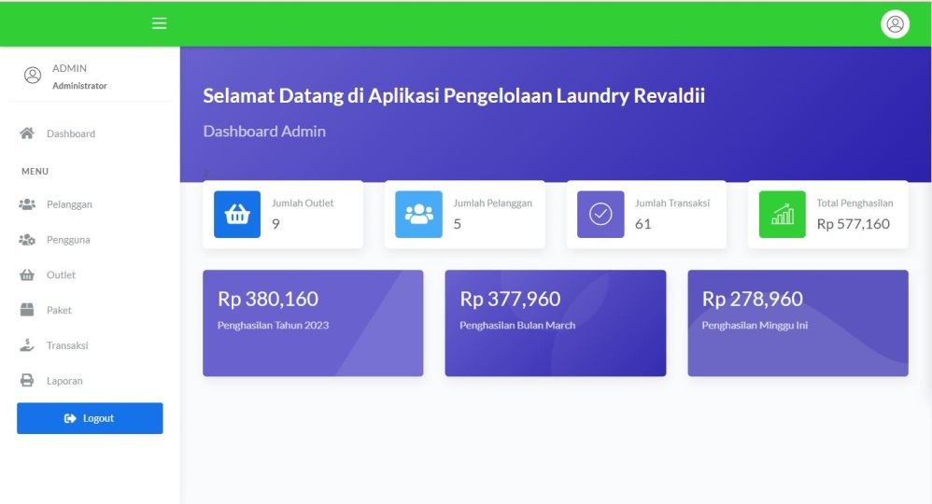

Gambar 2.2

Setelah Login Munculah tampilan dashboard Untuk Selebihnya Bisa Melihat cara penggunaa Pada Bagian B.

1. **CARA PENGGUNAAN**

Sebelumnya pada tampilan *dashboard* terdapat berbagai menu pengguna*,* pelanggan*, outlet,* paket*, transaksi* danlaporan. Menu menu tersebut memiliki fungsi sebagai berikut :

* 1. Pelanggan

Pada Menu pelanggan disini Admin bisa menambah atau menghapus data pelanggan dan mengedit data pelanggan

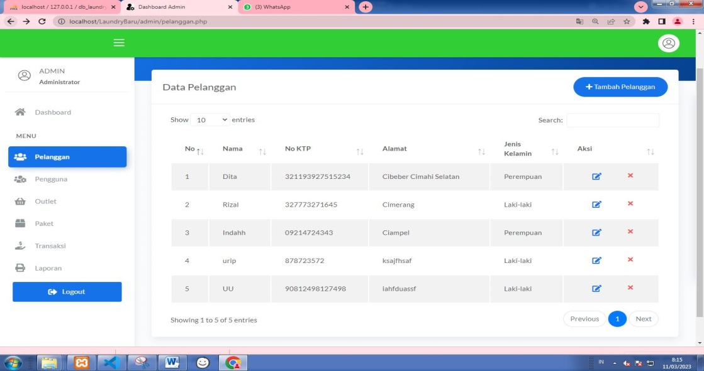

Gambar 2.4

Jika ingin memesan kamar silahkan pilih opsi pesan sekarang dan akan dialihkan ke halaman *booking* kamar.

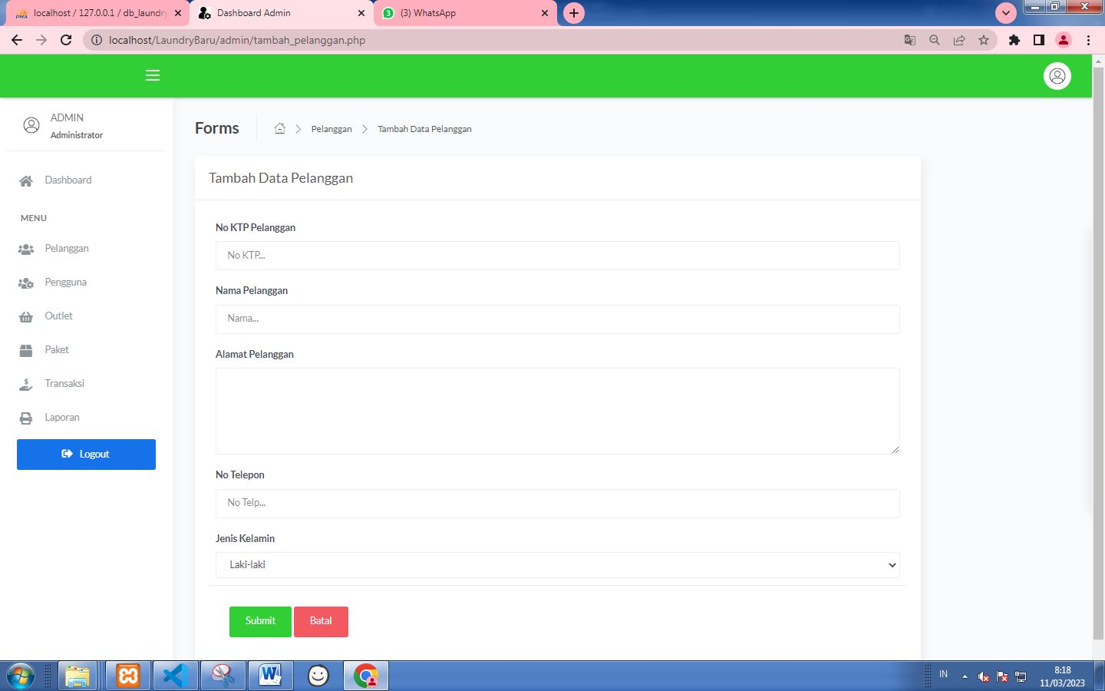Gambar 2.3

Gambar 2.4

Admin masuk ke menu pelanggan lalu klik tombol tambah pelanggan Admin akan diarahkan kehalaman Form input Dan diwajibkan untuk mengisi Seperti No ktp, Nama Pelanggan, Alamat Pelanggan, No telepon, Jenis kelamin, Jika sudah benar input data tersebut Klik Submit Dan akan muncul notifikasi Data tersimpan.

Jika ada data yang salah admin bisa mengedit data di menu edit dan bisa menghapus data.

* 1. *Pengguna*

Selanjutnya menu pengguna*,* disini Admin bisa menambah Pengguna lalu mengedit dan hapus pengguna dan disini Di menu pengguna Tersedia 3 Role Yaitu Admin, Kasir, Owner di ketiga role tersebut Mempunyai Fitur dan tampilan Yang berbeda beda.

1. 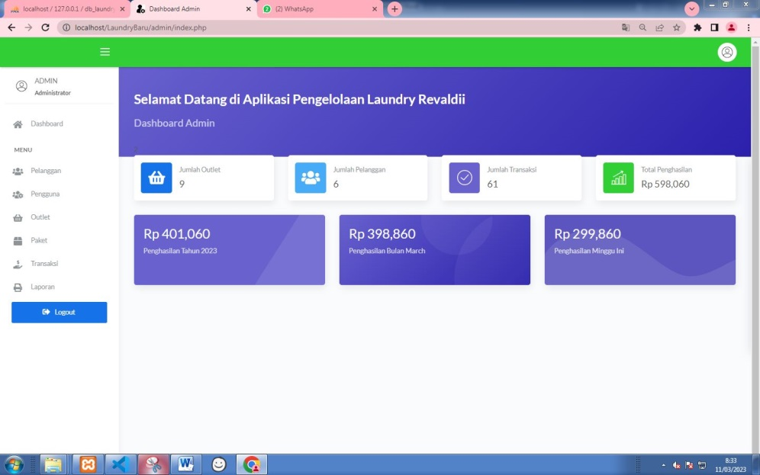Role Admin

Gambar 2.5

Role admin disini bisa mencangkup semua menu yang sudah tersedia pada gambar diatas Bisa Menambah Pelanggan, Pengguna, Outlet, Paket, Transaksi, dan juga bisa mencetak laporan. NOTE Jikaa Data Tidak Sesuai bisa di hapus Dan Juga diedit.

1. 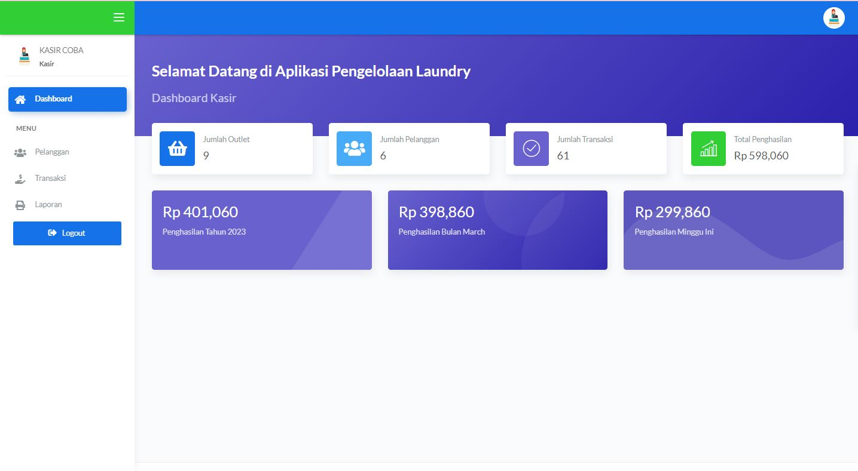Role Kasir

Gambar 2.6

Dibagian Kasir terdapat beberapa menu Yaitu Menu pelanggan, Transaksi, dan laporan Untuk cara pengerjaan Sama seperti Admin.

1. Role Owner

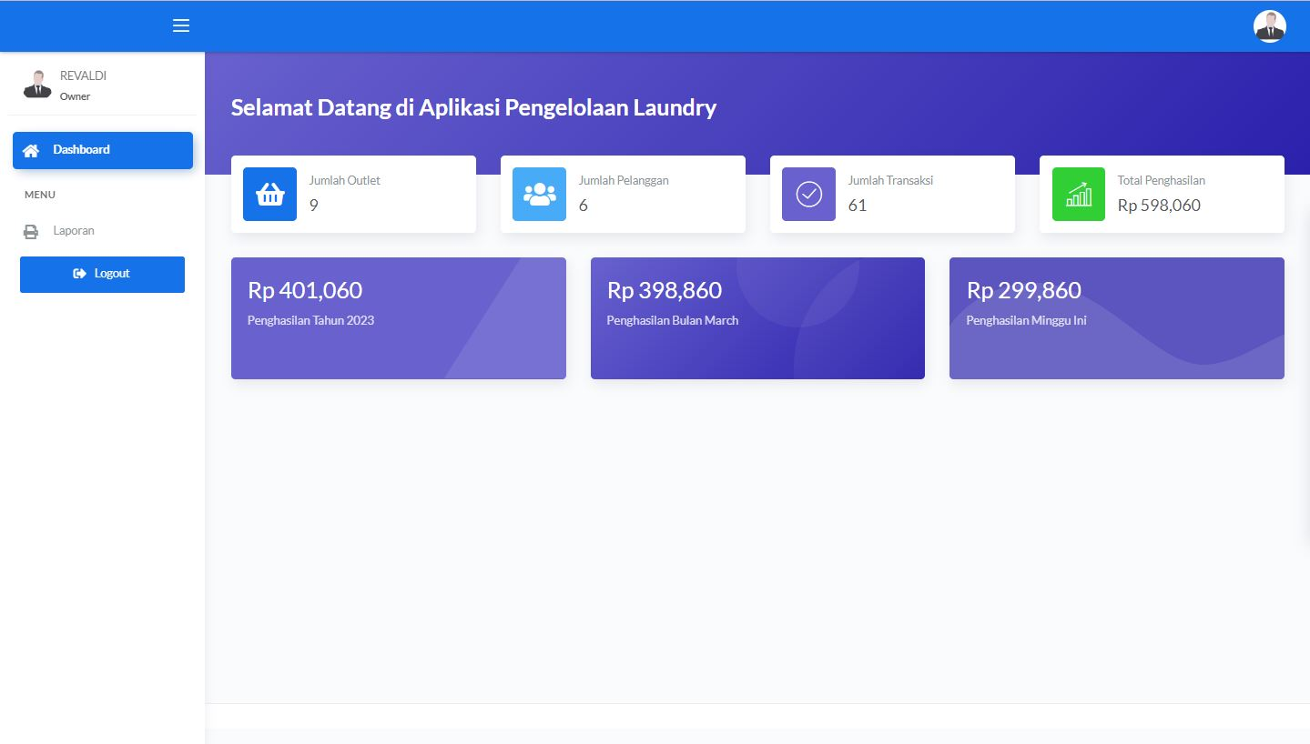

Gambar 2.7

Dibagian Owner Hanya terdapat menu Cetak laporan Saja Dan melihat data laporan

* 1. *Outlet*

Disini Pada Outlet pada laundry berfungsi sebagai tempat untuk memproses pembayaran menerima keluhan serta memberikaninformasi tentang layanan yang disediakan oleh laundry outlet juga dapat diguanakan sebagai tempat untuk menawarkan layanan tambahan seperti jasa pengantaran atau penjemputan.

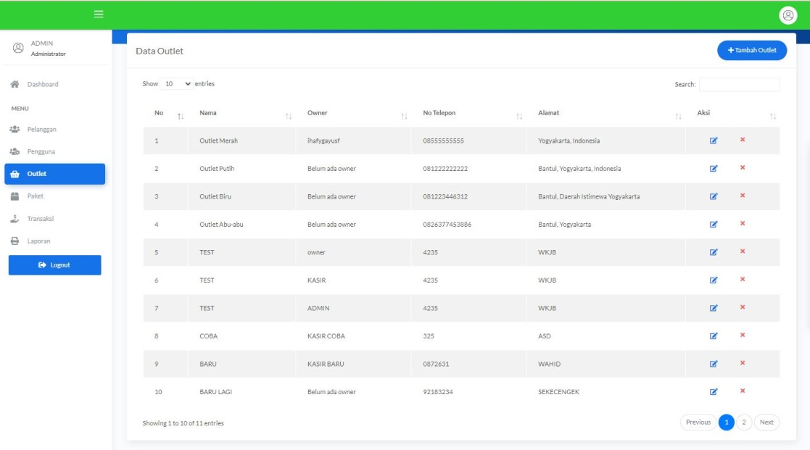

Gambar 2.8

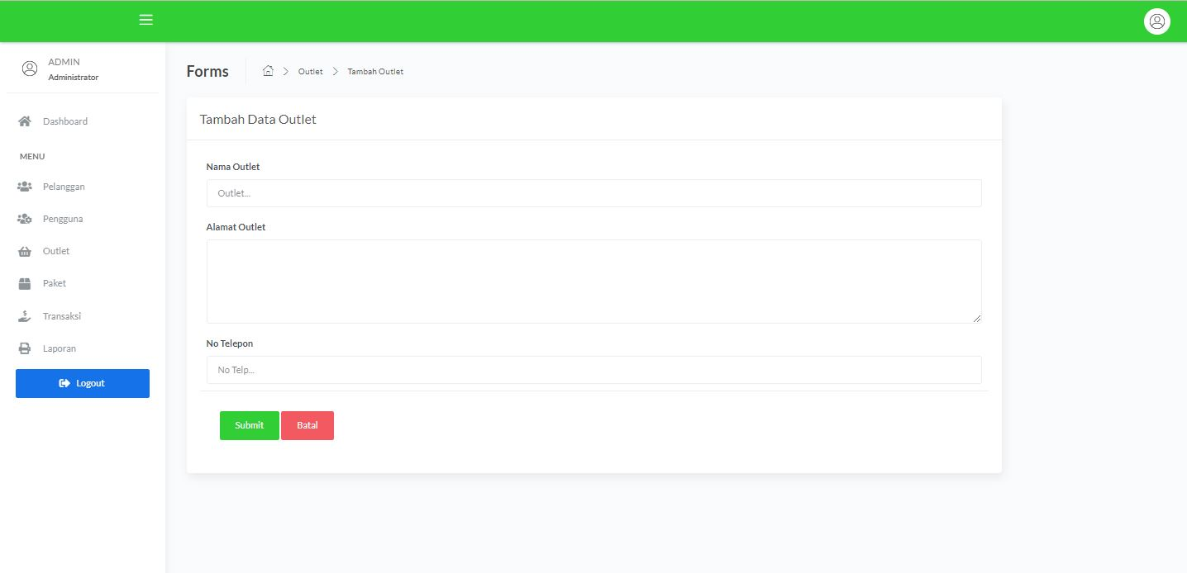

Gambar 2.9

Disini admin menginput data outlet Dengan Mengisikan form diatas Yatu Nama Outlet, Alamat Outlet, No Telepon

* 1. Paket

Pada Menu paket disini Kumpulan paket-paket yang ingin di pasarkan dengan harga tertentu Admin Disini Bisa Menambahkan paket Mengedit dan menghapus data

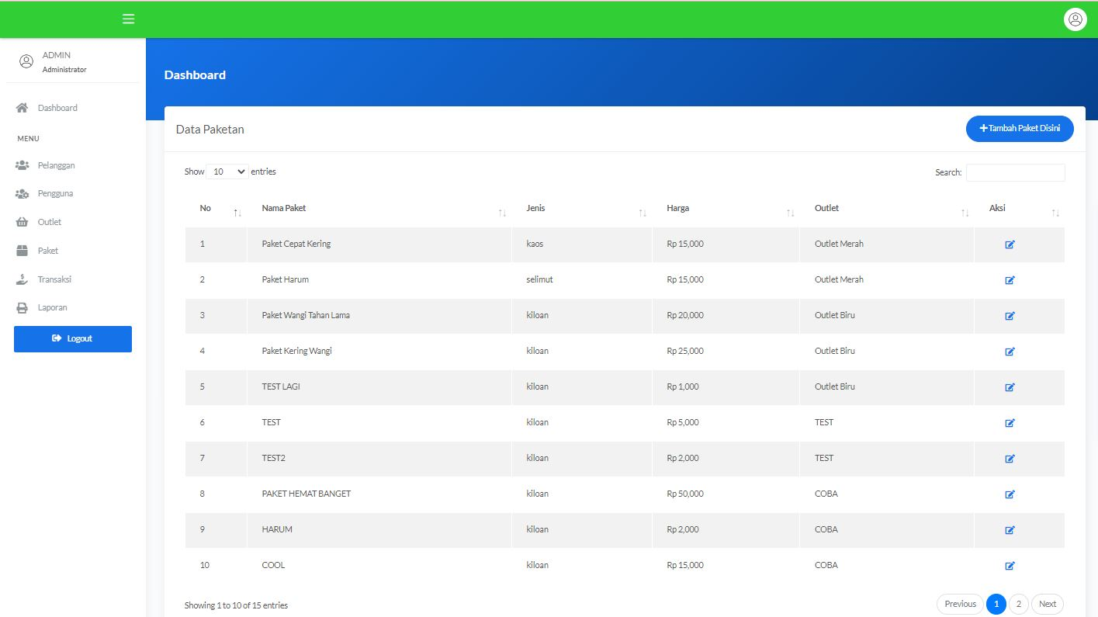

Gambar 2.10

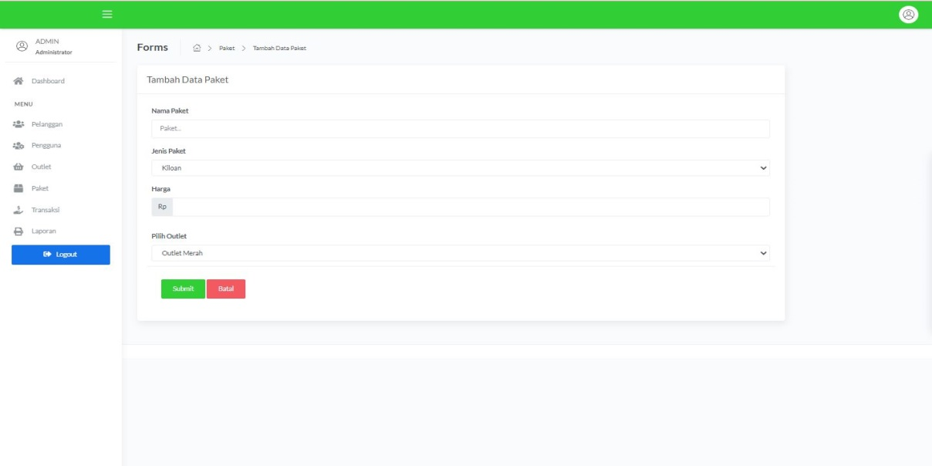

Gambar 2.11

Disini admin Menginput data Paket yang mau ditambahkan dengan mengisikan

Nama paket, jenis paket, harga, dan juga outletnya.

* 1. Transaksi

Pada Menu Transaksi admin Ada dua fitur Tambahan di menu transaksi

yaitu admin Bisa Menambah Transaksi, konfirmasi pembayaran, dan detail padapelanggan

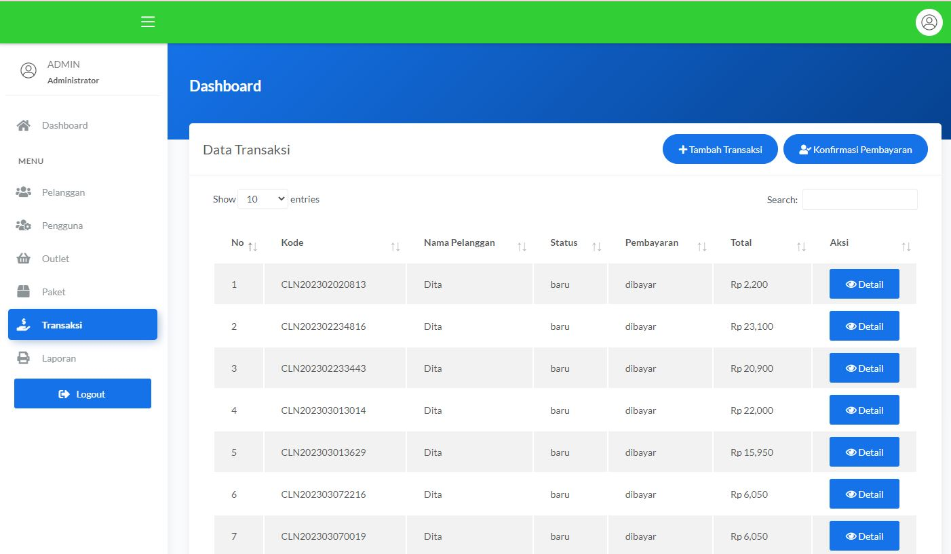

Gambar 2.12

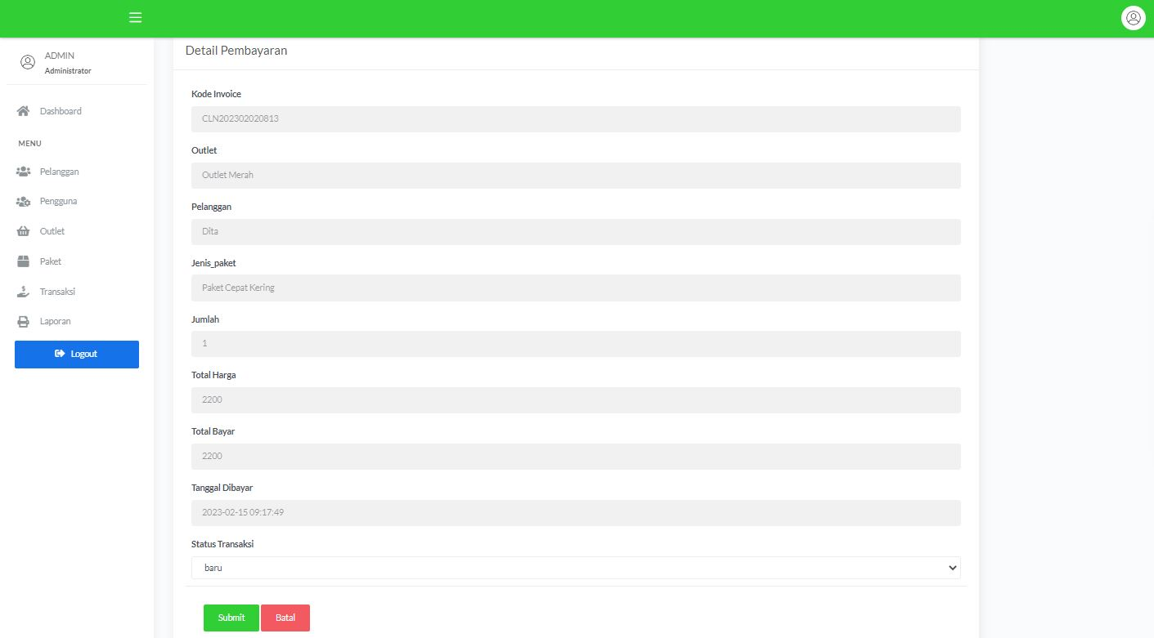

Gambar 2.13

Pada Form diatas Mempunyai Fungsi Untuk Melihat Detail Pelanggan

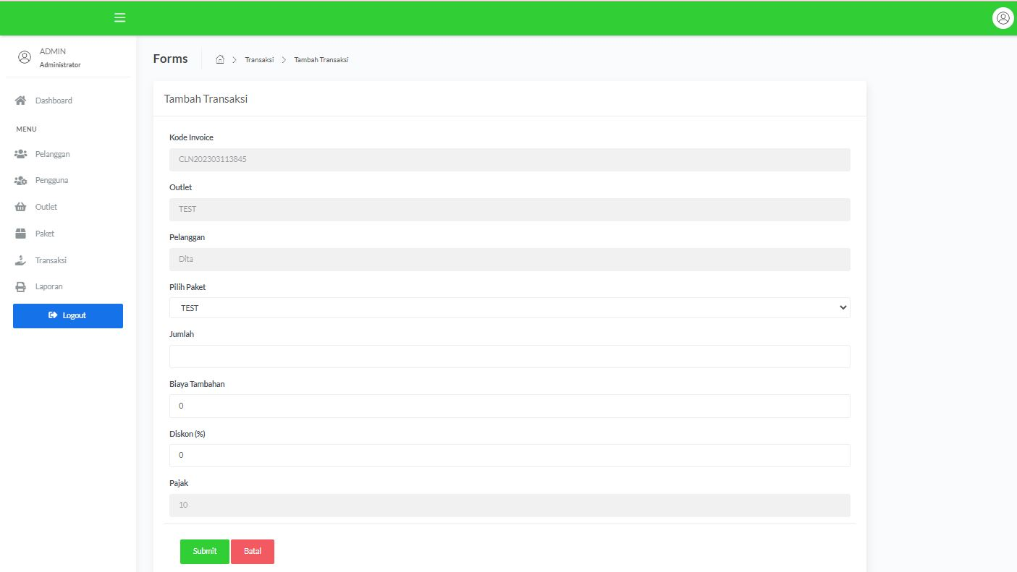

gambar 2.14

pada form diatas Yaitu tambah transaksi, Dimana Admin akan melakukan transaksi Dengan paket, harga yang sudah tersedia di menu paket.

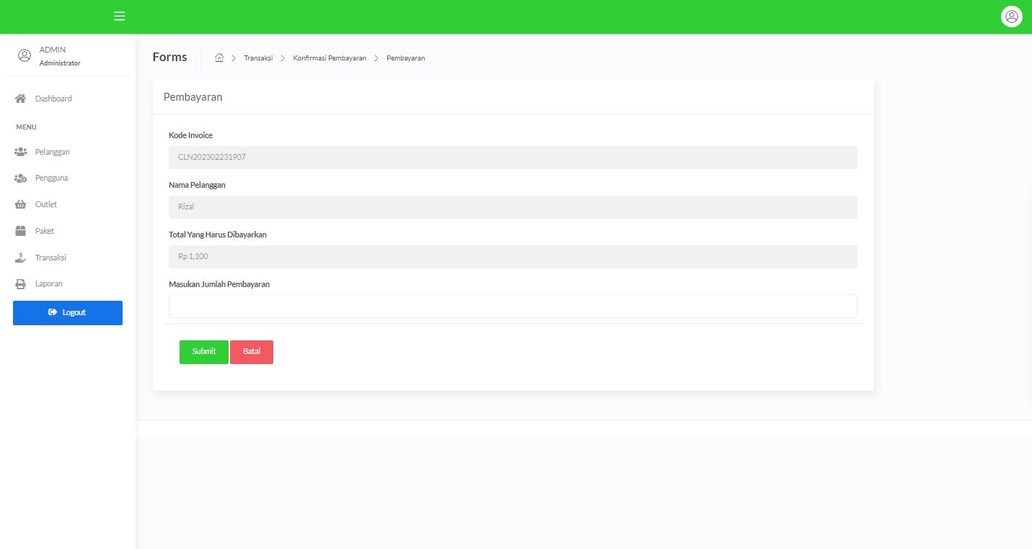

Gambar 2.15

Pada form diatas yaitu konfirmasi pembayaran dengan tiinggal memasukan pembayaran yang sudah ditentukan

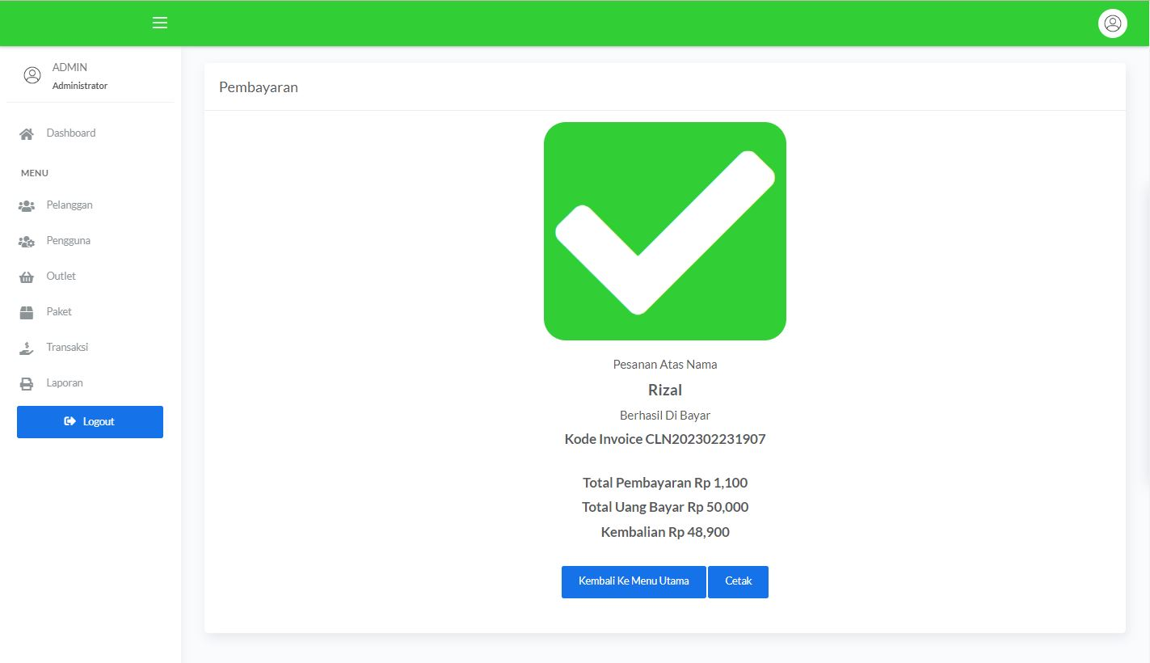

Gambar 2.16

Jika sudah pembayaran transaksi akan muncul tampilan transaksi sukses dan bisa mencetak struk

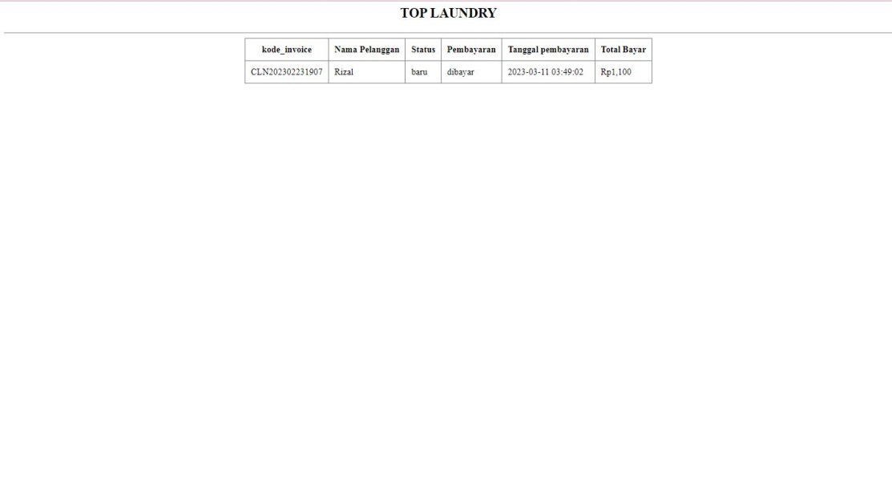

Gambar 2.17

Admin akan mencetak Struk Jika Transaksi sukses akan mendapatkan Struk Seperti gambar diatas

* 1. Laporan

Pada menu laporan Admin akan melihat semua data yang sudah

membayar Lalu admin akan mencetak laporan tersebut

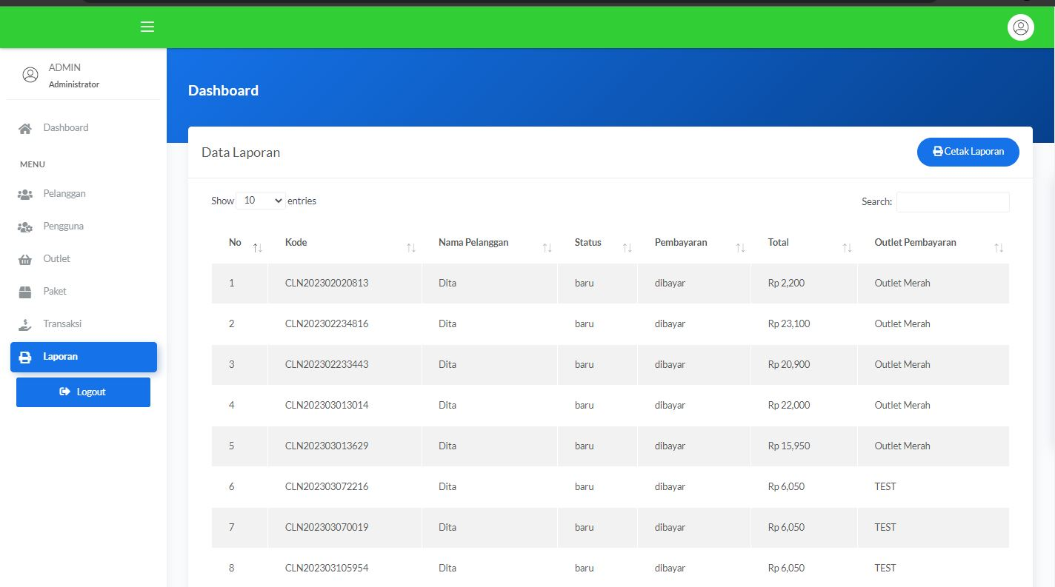

gambar 2.18

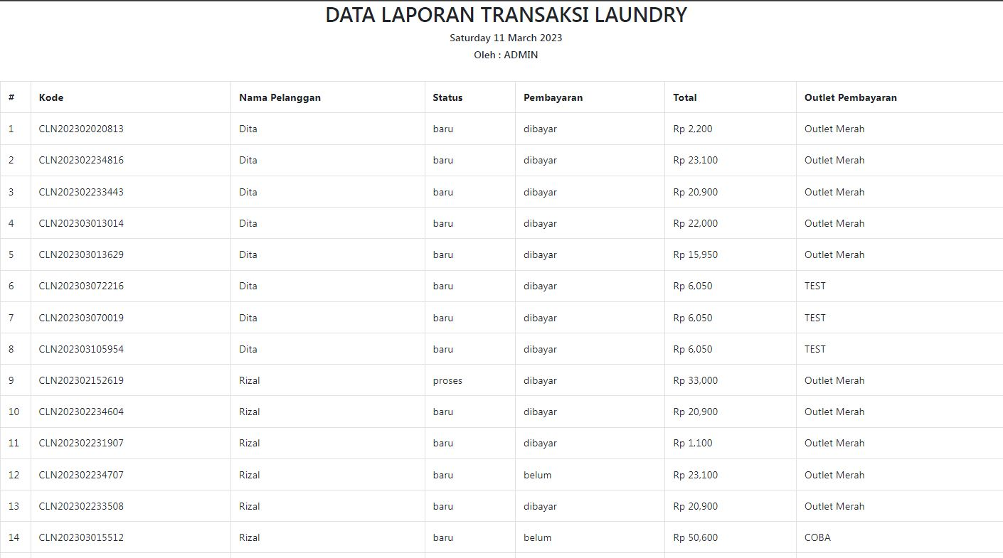

Gambar 2.19